**6+**

МБУК ВР «МЦБ» им. М.В. Наумова

Добровольский отдел

**«Большие права –маленьким детям»**

тематический час

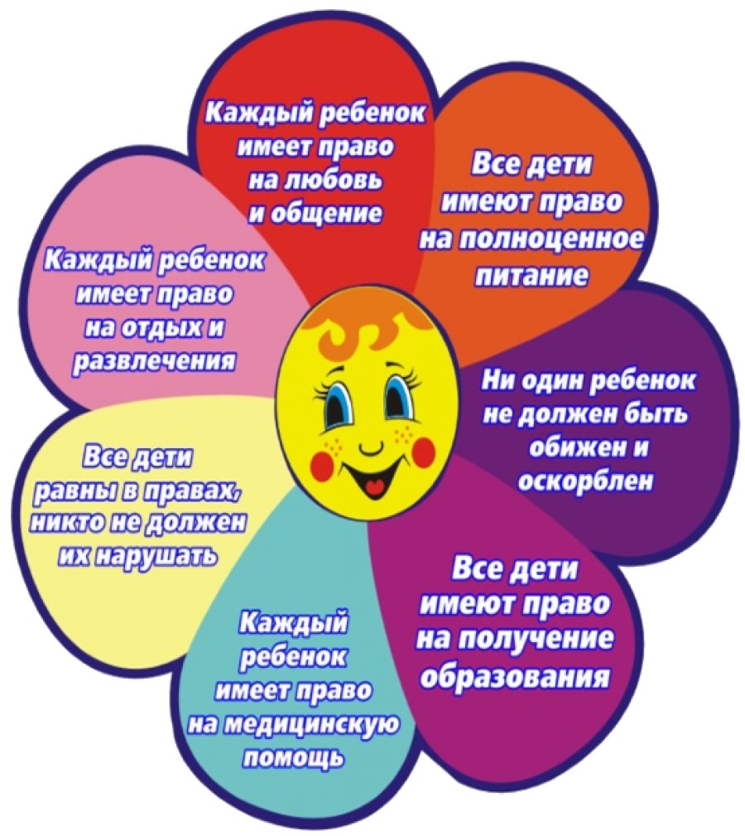

Подготовила:

главный библиотекарь

Добровольского отдела

Пенькова Е.Н.

п. Солнечный

2024г.

**Цель:** способствовать развитию правового мировоззрения и нравственных представлений.

**Задачи:**

- закрепить знания по Конвенции о правах ребенка;

- обобщить знания детей об их гражданских правах и обязанностях;

- способствовать развитию правового мировоззрения и нравственных представлений;

- продолжать развивать умение работать в группе;

- воспитывать доброжелательное отношение друг к другу, чувство коллективизма

**Ведущий:** Давайте проверим, много ли знают наши ребята о правах ребенка? Я предлагаю начать играть.

Задание 1 «Визитка команды»

**Ведущий:** Итак, встречайте команды:

«Почемучки».

Мы пытливые умы, мы с вопросами на «ты»

«Почему?» вопрос любимый, помогает нам расти.

«Мудрецы».

Мы почти что Мудрецы, много нам читают,

Умники и умницы, много знать желаем.

**Ведущий:** Молодцы, вот мы и познакомились с командами.

Задание 2 «Литературная викторина «Права литературных героев»

**Ведущий:** Жители Законии, ребята, прислали вам видеописьмо, и просят помочь им узнать, в каких сказках и у кого из героев нарушаются права? Смотрим на экран. *(Просмотр фрагмента презентации «Права литературных героев»).*

1. В какой сказке нарушено право на личную неприкосновенность, жизнь и свободу? (слайд 2)

- В гости к бабушке пошла, пироги ей понесла. Серый волк за ней следил, обманул и проглотил («Красная шапочка» - слайд 3)

- Ждали маму с молоком, а пустили волка в дом. Он и скушал их потом. Кто же были эти маленькие дети? («Волк и семеро козлят» - слайд 4).

- Сидит в корзине девочка у мишки за спиной. Не хочет миша девочку отпускать домой и, сам того не ведая, несёт её домой. («Маша и медведь» - слайд 5).

2. В какой сказке героиня воспользовалась правом искать и находить в других странах убежище и защиту от преследований? (Слайд 6)

- Появилась девочка в чашечке цветка. И бала та девочка не больше ноготка. И бежала девочка с ласточкой на Юг, спасаясь от преследований мыши и крота. («Дюймовочка» - слайд 7.)

3. В какой сказке эксплуатируют героиню? Нарушают право на праздник, развлечение? (слайд 8)

- Дразнят Золушкой меня, оттого что у огня, силы не жалея, в кухне я тружусь, тружусь, с печкой я вожусь, вожусь. («Золушка» - слайд 9).

4. В какой сказке обижают, неволят, применяют физическое наказание? (слайд 10)

- Какой ужасный Карабас! Он обижает нас, он обижает нас! («Золотой ключик или приключения Буратино» - слайд 11)

Конкурс 3. Игра «Волшебный сундучок».

**Ведущий:** У меня в руках «волшебный» сундучок. Давайте посмотрим, что же в нем находиться. *(Из сундучка по очереди воспитатель достает предметы, символизирующие знакомые детям права человека. Каждое право кратко обсуждается).*

1. Сердечко

**Ведущий:** Какое право может обозначать сердечко?

**Дети:** Право на любовь и заботу.

**Ведущий:** Что означает забота? Кто заботиться о вас? О ком вы заботитесь?

2. Свидетельство о рождении.

**Ведущий:** Что это за документ? О каком праве он вам напоминает?

**Дети:** Право на имя.

**Ведущий:** Что означает иметь право на имя? Как вы должны обращаться друг к другу? Как следует обращаться к взрослым людям?

3. Домик.

**Ведущий:** Как вы думаете, почему в сундучке лежит домик? О каком праве он напоминает?

**Дети:** О праве на имущество.

**Ведущий:** Как вы считаете, можно ли взять чужую вещь? Как люди должны относиться к своему дому?

4. Конверт.

**Ведущий:** О чем вам напомнил этот конверт?

**Дети:** Никто не имеет права читать чужие письма и подглядывать.

**Ведущий:** Как вы думаете, почему нельзя читать чужие письма?

5. Букварь

**Ведущий:** Узнаете эту книгу? О каком праве детей она напоминает?

**Дети:** О праве на образование.

**Ведущий:** Почему это право необходимо?

6. Игрушечные утка и утенок.

**Ведущий:** Как вы думаете почему именно эти игрушки? О чем они напоминают нам?

**Дети:** О праве ребенка быть вместе с мамой.

Эстафеты:

1 эстафета «Вынести из горящего леса животных»

(дети «змейкой» оббегают фишки, добегают до обгоревших животных - игрушки (лежат в обруче) и выносят бегом из огня), (право на жизнь, бесплатное медицинское лечение).

2 эстафета «Отправляемся семьёй на отдых»

(дети по трое «цепочкой» бегут к обручу с игрушками, выбирают сувениры и также дружно семьёй возвращаются с поездки). (право на отдых, иметь семью и жить в семье)

3 эстафета «Убираем территорию и выносим мусор»

(каждый игрок из команды по очереди собирают мусор (бумагу) в ведро), (право на лёгкий труд дошкольника).

4 эстафета «Один за всех и все за одного»

(прыжки на хопах), (право на игру, дружбу, победу, на счастливое детство).

Загадки – сказки.

**Ведущий:** Я буду всем загадки загадывать. А вам нужно, отгадать сказку и назвать, кем и какое право нарушено в сказке.

1. Румяный круглый паренёк,

Сбежал из дому на денёк.

С весёлой песенкой бродил

И все напасти обходил

До той поры, пока в лесу

Не встретил хитрую лису. (колобок)

2. Нашла однажды мышка

Совсем пустой домишко.

Стала жить да поживать,

Да жильцов к себе пускать. (теремок)

3. Волк зубастый нам не страшен,

Крепки стены в доме нашем.

В этом доме старший брат

Приютить был младших рад. (три поросенка)

4. Кто мохнатый, косолапый

По лесной тропе идёт?

Что мохнатый, косолапый

В большом коробе несёт? (Маша и медведь)

5. Уговаривала братца

Старшая сестрица:

«Ты из лужицы не пей

Мутную водицу».

Не послушался мальчонка –

Превратился он в козлёнка. (сестрица Аленушка и братец Иванушка).

6. Два горба, как у верблюда,

Уши – словно у осла.

Вот такое, братцы, чудо

Кобылица принесла. (конек – горбунок).

**Ведущий:** Вот и закончилась игра! Соблюдайте и помните о своих правах.

Источники:

1. <https://nsportal.ru/detskiy-sad/scenarii-prazdnikov/2021/09/28/stsenariy-razvlecheniya-po-pravam-rebenka-malenkim-detyam>

2. [https://umnazia.ru/blog/all-articles/udivitelnye-fakty-o-dengah-dlja-detej](https://www.google.com/url?q=https://umnazia.ru/blog/all-articles/udivitelnye-fakty-o-dengah-dlja-detej&sa=D&source=editors&ust=1643401012342532&usg=AOvVaw0rACvDVwuIAK6rIyj7Ogy1)

3. [https://www.livemaster.ru/topic/1313499-zanimatelnye-istorii-i-fakty-o-dengah](https://www.google.com/url?q=https://www.livemaster.ru/topic/1313499-zanimatelnye-istorii-i-fakty-o-dengah&sa=D&source=editors&ust=1643401012343109&usg=AOvVaw1wYDI1mNO9_HGFTNjoljoU)

4. [https://banknotes.finance.ua/](https://www.google.com/url?q=https://banknotes.finance.ua/&sa=D&source=editors&ust=1643401012343608&usg=AOvVaw0LUzH_TTQE064jIcDk8-Ku)

5. <https://nsportal.ru/shkola/vneklassnaya-rabota/library/2022/01/28/vneklassnoe-meropriyatie-proishozhdenie-deneg>

6. <http://dembi.ru/istoriya-prazdnika/den-zemli-istoriya-i-sovremennost>

7. <http://www.calend.ru/holidays/0/0/538/>

8. <http://agniyogaineverydaylife.bestforums.org/viewtopic.php?f=73&t=470>

9. <http://www.pandia.ru/text/77/151/6405.php>

10. <https://pandarina.com/viktorina/chess>

11. <https://nsportal.ru/shkola/stsenarii-prazdnikov/library/2018/03/01/stsenariy-prazdnika-mezhdunarodnyy-den-shahmat>